EDITAL VALE 0XX/2023

CHAMADA PARA PROMOTORES DE EVENTOS – 1º Edital Uso Futuro MAC - VALE

A VALE S.A, vem, por intermédio deste EDITAL VALE 0XX/2023, tornar públicas as condições para participação na CHAMADA PARA PROMOTORES DE EVENTOS – 1º Edital Uso Futuro MAC - VALE, destinados a empresas dos setores de lazer, entretenimento e esporte.

MOTIVAÇÃO
Após aproximadamente 30 anos de operação minerária, que se encerrou em 2002, a MAC foi adquirida pela Vale S/A em 2006, e passou a funcionar como parte administrativa a partir de 2008. Em 2010 foi iniciada uma série de obras para estabilização das estruturas geotécnicas das áreas que antes formaram o complexo minerário do território.
A mina localiza-se no município de Nova Lima, no flanco sudeste da Serra do Curral - Patrimônio Cultural de Belo Horizonte, e é um dos símbolos da capital mineira. Sua localização estratégica possui múltiplos interesses e uma importância histórica, cultural e social. A MAC compreende uma área total 1.908ha, de propriedade da Vale S/A, na qual há 912hectares de área protegida privada denominada RPPN Mata do Jambreiro.

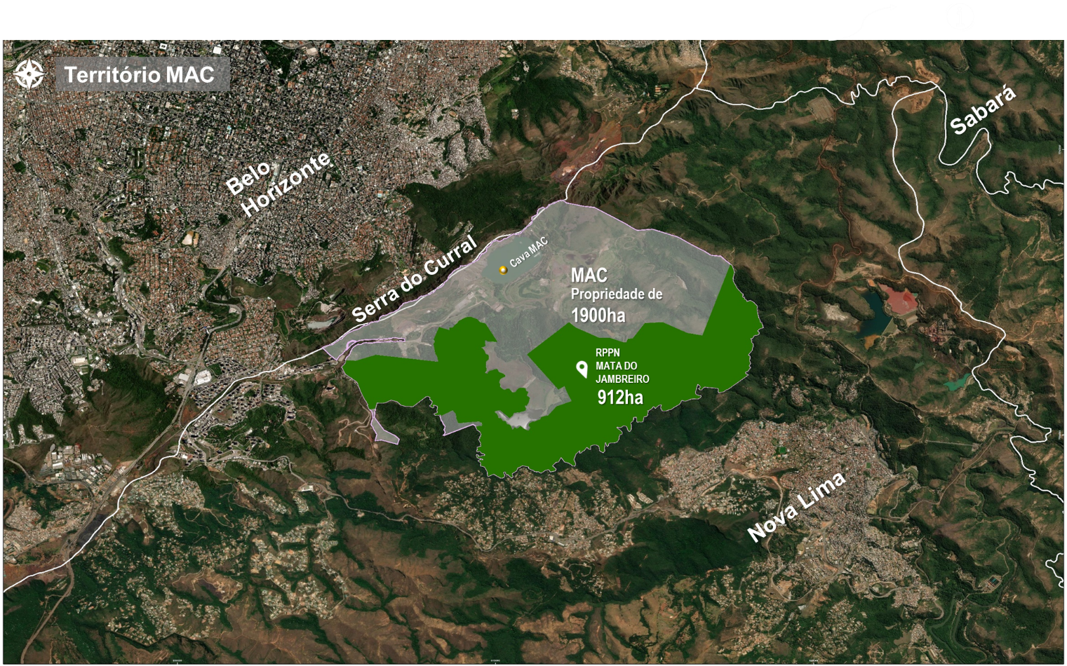
Figura 1 - Localização Mina de Águas Claras.

Em continuidade ao projeto de Uso Futuro da Mina de Águas Claras, a Vale S/A está planejando para 2023 o uso social de parte do espaço da MAC (setor 1), com o propósito de aproximar a empresa da sociedade e manter a escuta ativa e engajamento com as comunidades vizinhas.
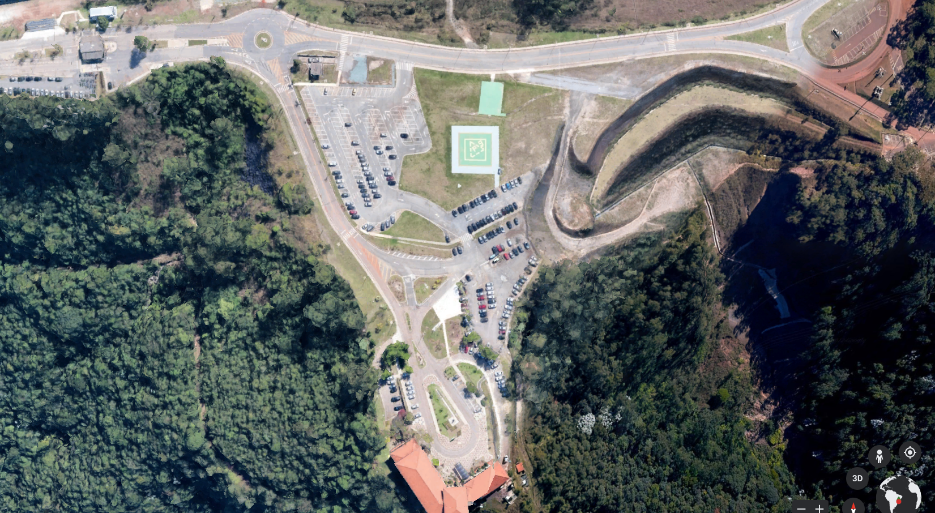
Figura 3 - Localização do Setor 1 da Mina de Águas Claras.

Neste sentido, a Vale S/A em busca de soluções sustentáveis que geram negócios positivos para a sociedade disponibilizará parte do território da MAC para que empresas dos setores de lazer, entretenimento, e esporte desenvolvam projetos em 3 categorias: Shows e eventos, Ativações esportivas e Cultura local.

CLÁUSULA PRIMEIRA - OBJETO E CHAMADA
O Desafio Uso Futuro MAC – VALE é uma chamada para empresas dos setores de lazer, entretenimento e esportes, e para produtores culturais apresentarem projetos e soluções para o uso da sociedade de parte do território da Mina de Águas Claras, mas especificamente do Setor 1, local onde não há mais obras para estabilizações geotécnicas e que possui aproximadamente 30 mil m².
Esta chamada busca trazer soluções sustentáveis que gerem negócios positivos para a sociedade e todas as empresas envolvidas. O início da implementação dos projetos a serem submetidos está previsto para março de 2023.
As soluções foram divididas em 4 categorias:
- Projetos Esportivos;
- Projetos de Eventos e Lazer;
- Projetos Culturais;
- Projetos Ambientais.
1.1. Iniciativa colaborativa: Estamos abertos a empresas, universidades, instituições públicas, e outras instituições que queiram colaborar no desafio de transformar a Mina de Águas Claras em um legado democrático para a sociedade.
O presente documento tem como objetivo definir as regras e condições de participação na chamada “Desafio Uso Futuro MAC – VALE”.
1.2. Do item 2.1 ao 2.5 do presente documento, descrevemos os desafios e categorias propostos através do reconhecimento das necessidades estratégicas Vale S/A e premissas de Uso Futuro de acordo com o Estudos Multidisciplinares e trabalhos realizados junto às sociedades civil e institucional.

CLÁUSULA SEGUNDA - CENÁRIO E CATEGORIAS
2.1. Cenário: A Mina de Águas Claras está passando por um importante processo de ressignificação, que transformará o território em um legado de sustentabilidade para toda a sociedade. Com a premissa de usos múltiplos e democráticos para acesso amplo da comunidade ao território da MAC, e com base nos estudos multidisciplinares e pesquisa de percepção realizadas, as principais expectativas da comunidade para o uso do território estão relacionadas com Áreas de cultura, conservação, Lazer, Esporte e Turismo. O espaço do Setor 1 da Mina de Águas Claras possui aproximadamente 80 mil m², e é um local com grande potencial para a realização de eventos, ações culturais, projetos esportivos e um espaço para que a comunidade vizinha possa utilizar como uma grande praça de lazer a céu aberto.

2.2. Categoria 1 – Projetos de Lazer e eventos - Esta categoria busca soluções para:
2.2.1 Atender a demanda da sociedade para aptidão de entretenimento da MAC, e abrir o espaço para que sejam realizados eventos de diferentes públicos e segmentos, como eventos musicais, feiras gastronômicas, entre outros eventos;
2.2.2 Ser um local para que empresas possam realizar ações institucionais para ativação de marcas e negócios;
2.2.3 Desenvolver e estruturar o local para atender às necessidades de eventos das empresas produtoras de eventos;
2.2.4 Dar às cidades de Nova Lima e Belo Horizonte uma nova opção de espaço para realização de eventos.
2.2.5 Os eventos poderão ser realizados com cobrança ou não de bilheteria e sempre respeitando a capacidade máxima de 1 mil pessoas.

2.3. Categoria 2 – Projetos esportivos - Esta categoria busca soluções para:
2.3.1. Atender a demanda da sociedade para aptidão esportiva e de lazer do local;
2.3.2 Desenvolvimento de projetos para o calendário 2023, tais como: corridas, ciclismo, caminhadas, yoga, aulas fitness, e ações relacionadas a animais de estimação entre outras;
2.3.3 Realização de eventos/projetos pontuais ou sequenciais durante o ano de 2023 que possam acontecer de forma exclusiva ou concomitante com outras ações;
2.3.4 Inclusão social é um fator relevante para o desenvolvimento social das comunidades vizinhas e para o uso compartilhado do território.
2.3.5 Os eventos poderão ser realizados com cobrança ou não de bilheteria e sempre respeitando a capacidade máxima de 1 mil pessoas.

2.4 Categoria 3 – Projetos Culturais - Esta categoria busca soluções para:
2.4.1 Atender os anseios das comunidades vizinhas por um local em que possam apresentar os seus respectivos projetos culturais;
2.4.2 Apoio aos projetos culturais desenvolvidos nas comunidades vizinhas para que sejam apresentados na Mina de Águas Claras;
2.4.3 Foco em projetos culturais e sociais das comunidades vizinhas;
2.4.4 Possibilidade de suporte financeiro Vale S/A mediante propostas apresentadas.

2.5 Categoria 4 – Projetos Ambientais - Esta categoria busca soluções para:
2.5.1 Fortalecer a aptidão de preservação Ambiental e atender a demanda da sociedade por locais de preservação e educação ambiental;
2.5.2 Fomentar ações de educação ambiental para as comunidades;
2.5.3 Envolver a comunidade em projetos de sustentabilidade.

2.6. CUSTEIO DAS PROPOSTAS
Cada projeto a ser apresentado deverá apresentar seu Planejamento Financeiros considerando investimento próprio, participação em Leis de incentivo à cultura ou esporte, patrocínios e receitas com bilheteria.
A Vale S/A poderá efetuar a contrapartida financeira apenas e exclusivamente em projetos viabilizados mediante leis de incentivo para as soluções das categorias citadas nos itens 2.2 a 2.4 deste instrumento.

CLÁUSULA TERCEIRA - ETAPAS DO DESAFIO E INSCRIÇÕES
3.1 Etapa 1 – Participação da chamada online e cadastro para visita técnica
3.1.1 x a x de maio de 2023
3.1.2 As informações com link da chamada online e cadastro para visita técnica em vale.com/xxxxxxxx
3.2 Etapa 2 – Visita Técnica ao Setor 1 da Mina de Águas Claras
3.2.1 X e X de maio de 2023
3.2.2 As informações com link para cadastro para visita técnica em vale.com/xxxxxx
3.3 Etapa 3 – Envio das propostas para as soluções das 3 categorias
3.3. X a X de maio 2023
3.4 Etapa 4 – Análise e seleção das propostas
3.4.1 x a x de junho de 2023
3.5 Etapa 5 – Divulgação dos Resultados
3.5.1 x de junho de 2023
As inscrições serão gratuitas através do site vale.com/editalusofuturo. A inscrição no presente Edital implica no total conhecimento das suas condições e aceitação irrestrita deste Regulamento pelo participante.
Os Organizadores não serão responsáveis pelas imagens ou dados extraviados, incorretos, incompletos, ilegíveis ou danificados que impossibilitem a efetivação da inscrição ou a análise das Propostas, por motivos tecnológicos, sistema ou conexão, ou mesmo físico.

É vedada a participação de qualquer dos entes administrativos, em todas as suas esferas – União, estados, municípios e Distrito Federal, salvo nas hipóteses previstas na Lei de Diretrizes Orçamentárias ou em leis específicas.

É vedada a participação de proponentes que sejam empregados ou colaboradores, e seus parentes em primeiro grau, dos Organizadores, cabendo esta vedação a todos os integrantes do grupo, quando aplicável.

É vedada a participação de proponentes que sejam empregados, ou que possuam entre seus sócios ou dirigentes, empregados ou colaboradores, e seus parentes em primeiro grau, da Vale S.A. ou do Grupo Vale.

CLÁUSULA QUARTA - CRITÉRIOS DE AVALIAÇÃO E PREMISSAS
4.1 Os projetos a serem submetidos devem estar ligados aos pilares de sustentabilidade, nos comportamentos chave e nas metas Vale S/A. Ver anexo I (inserir no final do documento as informações de sustentabilidade, comportamentos chave e metas)
4.2 A empresa proponente deve ter comprovada experiência no desenvolvimento do projeto proposto;
  - Aderência da proposta com as necessidades das categorias conforme item 2 deste regulamento;
  - Os projetos propostos não podem gerar risco à Vale S/A e seu negócio (regulamentação, saúde, imagem e etc.) e devem trazer uma pauta positiva para a empresa;
  - eventos de cunho religioso, político-partidário e temas que podem gerar discordâncias não serão permitidos.
  - Os projetos devem mostrar sua relevância e seu impacto positivo para a sociedade;
  - Os projetos devem ser apresentados contemplando: descrição, duração e data(s), plano de comunicação, investimento, plano de patrocínio (se houver), operacional pré, durante e pós ação, medidas de segurança e acessibilidade, impacto positivo para a comunidade do entorno e contrapartida social;
  - O foco deve ser em usos múltiplos e democráticos que possibilitem e incentivem o amplo acesso da comunidade à MAC, sem restrições socioeconômicas, para que todos usufruam da área com equidade. Os projetos, mesmo com venda de bilheteria, devem apresentar uma solução para inclusão social. Esta é uma das premissas para o uso futuro do espaço.
  - Os projetos devem ser apresentados com seus respectivos planos financeiros que garantam a realização dos mesmos com 100% da responsabilidade da empresa proponente.
4.8.1 No caso da categoria “Eventos Culturais” a parte financeira a ser solicitada para a Vale S/A deverá conter detalhamento da utilização da verba solicitada.
4.9 Todos os projetos devem considerar em seu escopo limpeza e manutenção antes, durante e depois da realização da ação.

O participante é o único responsável pela autenticidade dos dados e dos projetos, bem como pela sua utilização indevida, que cause lesão a autor e conexos e/ou imagem e som de voz, respondendo civil e criminalmente por eventuais danos causados a terceiros

CLÁUSULA QUINTA - COMITÊ DE AVALIAÇÃO
As seguintes áreas farão parte do comitê que selecionará os projetos apresentados:
- Gerência de Uso Futuro Brasil;
- Minas Paralisadas
- Comunicação/ Vale S/A;
- Relacionamento com a Comunidade;
- Facilities
- Segurança Patrimonial.
- Saúde e Segurança
- Instituto Cultural Vale

CLÁUSULA SEXTA - DA DURAÇÃO DA CHAMADA
6.1. O desafio terá um processo de fluxo contínuo, ficando à cargo da Vale S/A, única e exclusivamente, a decisão de encerrar sua realização.
6.2. A decisão de encerramento deverá ser divulgada amplamente no site e em todos os veículos de comunicação possíveis de acordo com os critérios das áreas de comunicação da Vale S/A.

CLÁUSULA SÉTIMA – DAS OBRIGAÇÕES E RESPONSABILIDADES
São obrigações dos proponentes:
7.1 Cumprir todas as disposições presentes neste Edital;
7.2. Participar das ações previstas em cada fase da chamada, bem como fornecer todas as informações e documentos necessários.
7.3 O proponente ao se inscrever nesta chamada, declara, não utilizar e não possuir em toda a sua cadeia produtiva, direta ou indiretamente, trabalho escravo, em condições degradantes, trabalhadores submetidos ou forçados a condições ilegais de domínio do empregador, trabalho por menores de 16 (dezesseis) anos, salvo na condição de aprendiz a partir dos 14 (quatorze) anos, conforme estabelecido no artigo 7°, inciso XXXIII da Constituição Federal, bem como não permitir qualquer tipo de discriminação e respeitar a liberdade de associação, sob pena de ser imediatamente eliminado pela Vale S/A sem que haja necessidade de envio de notificação prévia, submetendo-se a empresa, em caso de infração desta cláusula, ao ressarcimento das perdas e danos causados e às penalidades previstas em lei.
7.4 O proponente ao se inscrever nesta chamada, declara, observar plenamente a Lei no. 12.846/2013 (“Lei Brasileira de Anticorrupção”) e declara que tem conhecimento de todos os termos e definições dispostos na Lei Brasileira Anticorrupção, as quais definem como ato lesivo prometer, oferecer ou dar, direta ou indiretamente, vantagem indevida a agente público ou a terceira pessoa a ele relacionada, dentre outros. Em caso de infração da referida Lei, será responsável por quaisquer perdas, danos ou responsabilidades causadas, além das penalidades previstas em lei.
  - Assinar contrato de comodato com a VALE S.A

7.6 obter todas as autorizações, licenças, permissões e alvarás junto aos órgãos governamentais competentes, quando essas forem, nos termos da legislação aplicável, necessárias à utilização do IMÓVEL e ao exercício das atividades previstas no presente Edital, respondendo, a qualquer tempo, pelas consequências do seu descumprimento;

  - observar e fazer com que seus empregados e/ou terceiros respeitem a legislação aplicável relativa à saúde e segurança e meio ambiente.

  - Assumir toda e qualquer responsabilidade decorrente, direta ou indiretamente, das atividades realizadas por seu pessoal próprio, contratados prepostos ou terceirizados, posteriores à data da celebração do contrato de comodato, inclusive em relação às eventuais danos ambientais, autuações, acidentes, processos judiciais, dentre outros, obrigando-se a manter a VALE, em qualquer hipótese vinculada a este Termo e independente do grau de culpabilidade da empresa responsável, livre e isenta de qualquer ônus ou responsabilidade na esfera ambiental, cível e criminal decorrentes do descumprimento das regras de saúde e segurança, bem como das legislações vigentes.
  - Assumir integralmente a responsabilidade por infrações que cometer a direitos de propriedade intelectual de terceiros, inclusive quando relacionadas aos projetos enviados, materiais, equipamentos, marcas, programas de computador ou processos de execução protegidos pela legislação em vigor, que tenham sido utilizados pelo proponente nos projetos ou durante implementação dos projetos, respondendo diretamente por quaisquer reclamações, indenizações, taxas ou comissões que forem devidas.

  - Obter as autorizações necessárias e legais junto aos detentores dos direitos dos direitos autorais e/ou de imagem de terceiros envolvidos na execução dos projetos, eximindo a VALE de quaisquer responsabilidades inerentes a qualquer uso indevido ou ilegal. Todo e qualquer ônus por questões de direitos autorais, referente à realização/execução do projeto, recairão, exclusivamente, sobre o proponente. Qualquer reprodução, divulgação, representação, citação, execução e/ou utilização de direito autoral protegido de terceiro (s), o proponente deverá ser exclusivamente responsável por toda e qualquer autorização/licença/cessão (prévia e expressa), bem como pelo pagamento e ônus de qualquer recolhimento relativo a direitos autorais.

  - Utilizar a marca, nome e logotipo da VALE, para fins de inclusão em materiais de divulgação, publicidade, promoção e quaisquer outros materiais de propaganda produzidos para ou pelo proponente (“Material”), exclusivamente em conexão com realização/execução do projeto selecionado, somente após prévia e expressa autorização da VALE para utilização das versões finais aprovadas do Material. O proponente reconhece que a VALE reserva-se no direito de não autorizar o Material, conforme o caso. A utilização da marca VALE sem prévia autorização sujeitará o autor às penalidades previstas na legislação vigente. O proponente não deverá usar quaisquer outros direitos de propriedade intelectual da VALE, a menos que acordado de outro modo.
  - Destinar corretamente os resíduos pós evento;
Providenciar seguro temporário do evento e atender todas as exigências de segurança do trabalho tais como treinamentos, utilização de EPIs e etc.
  - Providenciar autorizações e pagamentos exigidos pelo ECAD quando aplicável.

CLÁUSULA OITAVA - DA PUBLICAÇÃO DOS RESULTADOS
8.1 A publicação dos proponentes selecionados e das soluções acontecerá no site da chamada ou em qualquer outro meio de interesse da Vale S/A e dos seus parceiros, sem prejuízo para os proponentes.
8.2 Os proponentes e soluções selecionados somente figurarão no rol público de selecionados após todos os critérios relativos ao termo de cooperação e aos trâmites jurídicos serem resolvidos.

CLÁUSULA NONA - DO TÉRMINO DA CHAMADA
9.1 A relação da Vale S/A com os PROPONENTES será considerada terminada mediante prévia notificação, nas seguintes hipóteses:
(i) Eliminação nas bancas avaliadoras de seleção;
(ii)Término da chamada;
(iii) Se houver infração a qualquer cláusula do presente edital;
(iv) Se forem alteradas pelas organizadoras, significativamente, as características principais da chamada e o proponente não estiver de acordo com essas mudanças;
(v) Se for verificada a insolvência, falência ou recuperação judicial do proponente e seus membros;
(vi) Se for verificada cessão temporária de atividade do proponente;
(vii) Por iniciativa do proponente devidamente justificada;
(viii) Por iniciativa da Vale S/A devidamente justificada.

CLÁUSULA DÉCIMA - DISPOSIÇÕES GERAIS
10.1 Fica claro e estabelecido desde já, que a participação e/ou seleção na chamada não constitui qualquer espécie de acordo operacional, joint venture ou associação entre o proponente e o participante (selecionado ou não), a Vale S/A e os demais envolvidos na chamada, de modo a restar claro neste Edital, que o proponente participante (selecionado ou não) e os demais envolvidos na chamada são entidades independentes entre si, que nenhuma disposição deste Edital ou da chamada deverá ser interpretada no sentido de criar, qualquer vínculo societário, trabalhista ou tributário entre as Partes e que não existe ou não existirá solidariedade ou subsidiariedade, de qualquer natureza, entre as Partes.
10.2 Fica claro e estabelecido desde já, que a participação na chamada e eventual assinatura termo de cooperação com a Vale S/A não gera qualquer espécie de vínculo empregatício ou relação comercial. O proponente se compromete a eximir a Vale S/A e os demais envolvidos de qualquer responsabilidade em demanda trabalhista/previdenciária eventualmente proposta por quaisquer de seus funcionários, bem como a arcar com todos os custos incorridos em referidas demandas, inclusive, mas não apenas, honorários advocatícios.
10.3 Fica claro e estabelecido desde já, que a equipe executora poderá alterar a qualquer momento este Edital caso seja necessário para o bom e regular andamento da Chamada aqui estabelecida.
10.4 Os direitos de propriedade intelectual sobre os projetos e demais documentos desenvolvidos pelo participante serão de propriedade do mesmo. A VALE não se responsabiliza pela proteção da originalidade de ideias, projetos ou conceitos dos participantes, e não assume responsabilidade caso a propriedade intelectual dos proponentes seja de alguma forma violada ou caso as ideias apresentadas durante esta chamada sejam copiadas, imitadas, plagiadas ou usadas de alguma forma por terceiros.

10.5 A VALE reserva-se no direito de uso perpétuo, global, sem exclusividade, isento de taxas e royalties, de todo e quaisquer projetos e demais documentos que serão gerados e/ou confeccionados em razão desta chamada, bem como o direito de utilizar, quando julgar oportuno, imagens e produtos dos projetos selecionados, em suas ações e peças de comunicação institucional, bem como em seu portal na Internet, sem qualquer ônus, respeitadas as disposições referentes aos direitos de autor A VALE poderá, conforme cabível, compartilhar os projetos com terceiros.

10.6 Caso o proponente admita quaisquer terceiros para execução e/ou implementação dos projetos, as disposições relativas à propriedade intelectual descritas neste Edital se estendem a estes terceiros, sendo certo que qualquer infração a direitos de propriedade intelectual será de responsabilidade do proponente e dos terceiros contratados, que responderão diretamente por quaisquer reclamações, indenizações, taxas ou comissões que forem devidas.

10.7 Quaisquer questões relativas à propriedade intelectual além do descrito neste edital, que eventualmente venham a surgir serão tratadas pontualmente no instrumento jurídico que será assinado pelo proponente.

10.8 Fica claro e estabelecido desde já, que caso haja qualquer dúvida com relação a este Edital, a Vale S/A se coloca à disposição para respondê-las, através do site ou pelo e-mail usofuturo@vale.com .
10.9 Os participantes cedem gratuitamente a Vale S/A sem exclusividade, o direito ao uso de sua imagem, texto e/ou voz em qualquer tipo de material. Como contrapartida a Vale S/A compromete-se a utilizar a imagem dos participantes sem efetuar modificações na fisionomia e, ainda, a não utilizar a imagem de forma depreciativa, ou que possa representar, sob qualquer forma, algum tipo de violação de dano moral.
10.10 As respostas ao formulário devem ser escritas na língua portuguesa.

VALE S.A.
05/12/2022

